中央政府近年推動治安政策實施成效之探討
肆、結論
為維護治安並打擊犯罪，中央政府提出「新世代打擊詐欺策略行動綱領」、「新世代反毒策略行動綱領」、「厚實警用車輛計畫」、「精實員警教育訓練計畫」及「贓證物品管理智能庫房計畫」等政策，期提高破獲率並加強警備安全，並修法以防制詐欺及酒駕等治安相關問題。惟112年全般刑案發生數、嫌疑犯人數及犯罪人口率均較108年上揚，全般刑案破獲率雖稍有改善，惟112年汽機車竊盜案發生數增加及破獲率下降，毒品持有新收人數為近10年最高且施用者之再犯情形嚴重；另民眾咸認酒駕為交通違規首要問題；又110至112年度詐欺案發生數連續3年攀升，同期間破案率卻連續下降；外籍嫌疑犯涉詐欺案者眾，移民署實施擴大查處計畫後仍未有效降低逾期停(居)留人數；且厚實警用車輛計畫執行結果未能有效改善員警執勤發生交通事故受傷情形，員警訓練比率及及格比率有下降情形，而贓證物之監管尚待完備等。允宜加強查察並研謀強化打詐作為，針對外來人口犯罪情形加強了解並研謀改善，強化員警相關訓練，提升警用車輛及贓證物之管理以維護員警執勤安全及贓證物品完整性，俾改善治安並保障人民生命財產安全。
（分機：1911 劉雲霞）
附錄1 主要治安維護機關職掌表
機關別 | 治安維護職掌
法務部 | 一、法務政策之綜合研議、規劃、督導及考核。  二、行政院及其所屬機關法規研議、法規適用之諮商。  三、人權保障業務之推動、協調及聯繫。  四、本部主管民事、刑事及行政法規之研擬、督導及執行。  五、刑事偵查、實行公訴及刑事執行等檢察行政之政策規劃、法規研擬、指導及監督。  六、律師及法醫師之管理及監督。  七、觀護、更生保護、犯罪被害人保護、犯罪預防、法治教育、法律扶助及服務、訴訟輔導等司法保護之政策規劃、法規研擬、指導及監督。  八、國際及兩岸司法互助之政策規劃、法規研擬、對外諮商及執行。  九、法醫鑑驗、人員培訓及法醫科技之研究發展。  十、所屬機關（構）辦理犯罪調查、行政執行、廉政、矯正、刑事偵查、實行公訴與刑事執行之指導及監督。  十一、司法人員養成教育業務之執行及考核。  十二、其他有關法務行政事項。
警政署 | 一、警察官制、官規、教育、服制、勤務、後勤制度、警察職權行使及其他警察法制之規劃、執行。  二、警衛安全、拱衛中樞、準備應變及重大、緊急案件處理之規劃、執行。  三、協助偵查犯罪、涉外治安處理、國際警察合作及跨國犯罪案件協助查緝之規劃、執行。  四、入出國與飛行境內民用航空器及其載運人員、物品安全檢查之規劃、執行。  五、警備治安、保障集會遊行、槍砲彈藥刀械管制、自衛槍枝管理及民防之規劃、督導。  六、預防犯罪、檢肅組織犯罪、保障婦幼安全、失蹤人口查尋及維護社會秩序事件之規劃、督導。  七、當舖業及保全業管理之規劃、督導。  八、交通安全維護、交通秩序整理、交通事故處理及協助交通安全宣導之規劃、督導。  九、警察資訊作業、資（通）訊安全及鑑識科技、通訊監察之規劃、督導。  十、社會保防與社會治安調查之協調、規劃及督導。  十一、警民聯繫、警察公共關係、警政宣導及警民合作組織之規劃、督導。  十二、警察勤（業）務督導及警察風紀督察考核。  十三、配合辦理災害整備、應變與民防有關之事項。  十四、所屬臺灣警察專科學校、警察通訊、民防防情指揮管制、警察機械修理及警察廣播電臺機構之督導、協調及推動。  十五、其他警政事項。
海巡署 | 一、海洋權益維護之規劃、督導及執行。  二、海事安全維護之規劃、督導及執行。  三、入出港船舶或其他水上運輸工具及通商口岸人員之安全檢查。  四、海域至海岸、河口、非通商口岸之查緝走私、防止非法入出國及其他犯罪調查。  五、公海上對中華民國船舶或依國際協定得登檢之外國船舶之登臨、檢查及犯罪調查。  六、海域與海岸巡防涉外事務之協調、調查及處理。  七、海域及海岸之安全調查。  八、海岸管制區之安全維護。  九、海巡人員教育訓練之督導、協調及推動。  十、其他海岸巡防事項。
移民署 | 一、入出國、移民及人口販運防制政策、法規之擬（訂）定、協調及執行。  二、大陸地區人民、香港或澳門居民及臺灣地區無戶籍國民入國（境）之審理。  三、入出國（境）證照查驗、鑑識、許可及調查之處理。  四、停留、居留及定居之審理、許可。  五、違反入出國及移民相關規定之查察、收容、強制出國（境）及驅逐出國（境）。  六、促進與各國入出國及移民業務之合作聯繫。  七、移民輔導之協調、執行及移民人權之保障。  八、外籍及大陸配偶家庭服務之規劃、協調及督導。  九、難民之認定、庇護及安置管理。  十、入出國（境）安全與移民資料之蒐集及事證之調查。  十一、入出國（境）及移民業務資訊之整合規劃、管理。  十二、其他有關入出國（境）及移民事項。
說 明：上表列示之海巡署職掌業務不含艦艇巡防等涉及國防安全層級之業務，俾與表2-3-1治安經費表達基礎一致。
資料來源：依表內各機關組織法規定整理。
附錄2-1 我國毒品查獲圖
資料來源：臺灣高檢署113年2月23日公布之「2023年毒品情勢快速分析年報」，附錄2-2~附錄2-6同。
附錄2-2 查緝製毒工廠家數圖
附錄2-3 毒品持有新收人數(案次還原人數)圖
附錄2-4 製造、販賣及運輸新收人數(案次還原人數)圖
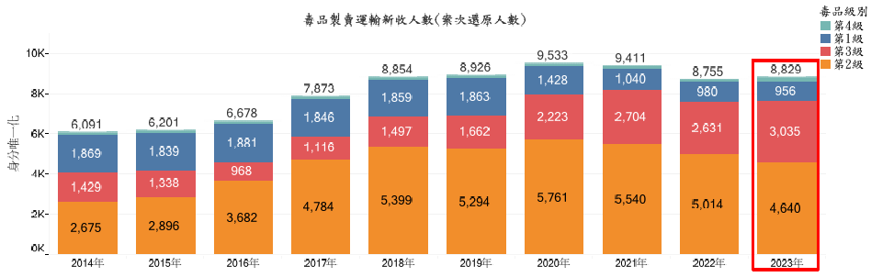

附錄2-5 毒品新生人口圖
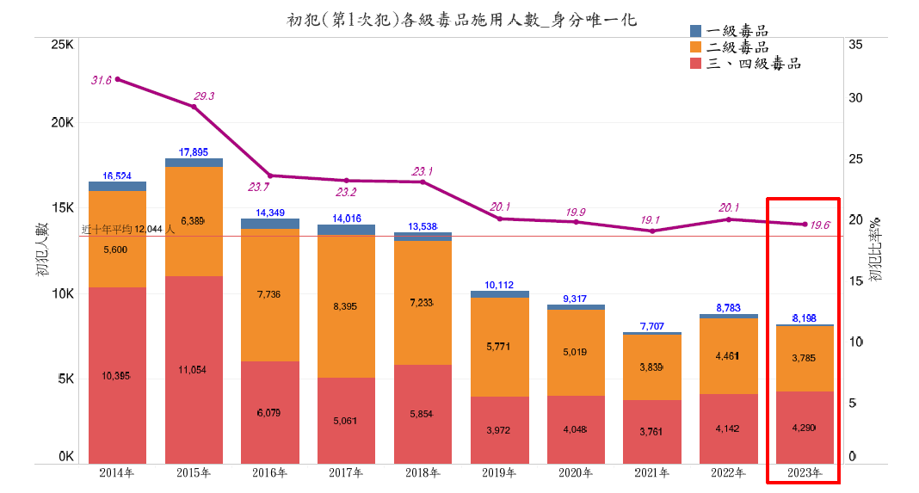

附錄2-6 2018年至2023年地方檢察署一、二級毒品施用案件偵查終結有犯罪嫌疑者，經追蹤至2023年底再次偵結有犯罪嫌疑之各罪情形圖
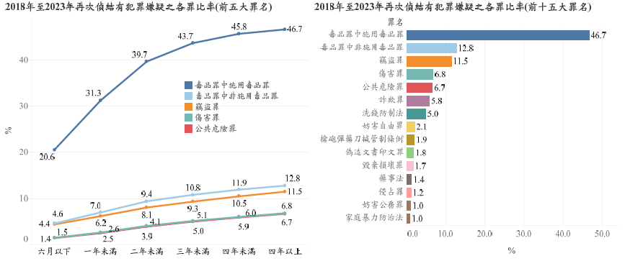
附錄3 贓證庫房建置處所表
機關 | 年度 | 建置處所
臺灣高等檢察署 | 113 | 臺灣高等檢察署所屬各地方檢察署，包含臺灣臺北地方檢察署、臺灣士林地方檢察署、臺灣新北地方檢察署、臺灣基隆地方檢察署、臺灣桃園地方檢察署、臺灣新竹地方檢察署、臺灣苗栗地方檢察署、臺灣彰化地方檢察署、臺灣南投地方檢察署、臺灣雲林地方檢察署、臺灣嘉義地方檢察署、臺灣臺南地方檢察署、臺灣高雄地方檢察署、臺灣橋頭地方檢察署、臺灣屏東地方檢察署、臺灣宜蘭地方檢察署、臺灣花蓮地方檢察署、臺灣臺東地方檢察署（不含臺灣臺中地方檢察署及臺灣澎湖地方檢察署）
調查局 | 113 | 臺北市調查處、桃園市調查處、臺中市調查處、臺南市調查處、高雄市調查處、北部地區機動工作站、南部地區機動工作站、中部地區機動工作站、東部地區機動工作站、航業處基隆站
調查局 | 114 | 新竹縣調查站、新竹市調查站、南投縣調查站、彰化縣調查站、雲林縣調查站、嘉義縣調查站、嘉義市調查站、屏東縣調查站、基隆市調查站、航業處臺中站
調查局 | 115 | 新北市調查處、航業處高雄站、宜蘭縣調查站、苗栗縣調查站、臺東縣調查站、福建縣調查處、花蓮縣調查站、澎湖縣調查站、馬祖調查站、國家安全維護工作站、資安工作站
廉政署 | 113 | 廉政署肅貪組、北部地區調查組、中部地區調查組、南部地區調查組
法醫所 | 113 | 法醫所
警政署 | 113 | 1.預計建置臺北市政府警察局2處、新北市政府警察局2處（含1座智能證物櫃）、桃園市政府警察局1處、臺中市政府警察局1處、臺南市政府警察局2處、高雄市政府警察局1處。  2.另於刑事警察局設置3座智能證物櫃。
警政署 | 114 | 1.預計建置臺北市政府警察局2處（含1座智能證物櫃）、新北市政府警察局2處、桃園市政府警察局2處（含1座智能證物櫃）、臺中市政府警察局2處（含1座智能證物櫃）、臺南市政府警察局2處（含1座智能證物櫃）、高雄市政府警察局2處（含1座智能證物櫃）、基隆市警察局1處、彰化縣警察局1處（含1座智能證物櫃）、宜蘭縣警察局1處。  2.預計建置警政署署屬機關共計2處，分別於航空警察局、保安警察第三總隊各1處。
警政署 | 115 | 1.預計建置臺北市政府警察局2處、新北市政府警察局2處、桃園市政府警察局2處、臺中市政府警察局2處、臺南市政府警察局2處、高雄市政府警察局2處、新竹市警察局1處（含1座智能證物櫃）、新竹縣政府警察局1處（含1座智能證物櫃）、嘉義縣警察局1處（含1座智能證物櫃）、屏東縣政府警察局1處（含1座智能證物櫃）、宜蘭縣警察局1處（含1座智能證物櫃）。  2.另於警政署刑事警察局設置1座智能證物櫃。
警政署 | 116 | 1.預計建置臺北市政府警察局2處、新北市政府警察局1處、桃園市政府警察局1處、臺中市政府警察局1處、臺南市政府警察局2處、高雄市政府警察局1處、基隆市警察局1處（含1座智能證物櫃）、新竹市警察局1處、彰化縣警察局1處、南投縣警察局1處（含1座智能證物櫃）、花蓮縣警察局1處（含1座智能證物櫃）；另於苗栗縣警察局設置1座智能證物櫃。  2.預計建置警政署署屬機關共計4處，分別於鐵路警察局、國道公路警察局、保安警察第二總隊、保安警察第七總隊各1處。另於刑事警察局設置2座智能證物櫃。
移民署 | 113 | 1.移民署署本部。  2.各外勤單位共11處(北區事務大隊科偵隊、中區事務大隊科偵隊、南區事務大隊科偵隊、國境事務大隊鑑識調查隊（含科偵隊）、高雄機場國境事務隊、臺北市專勤隊、新北市專勤隊、桃園市專勤隊、臺中市專勤隊、臺南市專勤隊及高雄市專勤隊)。
移民署 | 114 | 各外勤單位共16處(新竹市專勤隊、彰化縣專勤隊、雲林縣專勤隊、嘉義市專勤隊、宜蘭縣專勤隊、基隆市專勤隊、新竹縣專勤隊、苗栗縣專勤隊、南投縣專勤隊、嘉義縣專勤隊、屏東縣專勤隊、臺東縣專勤隊、花蓮縣專勤隊、金門縣專勤隊、連江縣專勤隊及澎湖縣專勤隊)。
海巡署 | 113 | 海巡署所屬機關（分署）轄下查緝隊、海巡隊及岸巡隊贓證物室空間共36處。
海巡署 | 114 | 海巡署所屬機關（分署）轄下海巡隊及岸巡隊贓證物櫃共16處。
資料來源：「贓證物品管理智能庫房計畫(113年-116年)」核定本。

